EXMO. SR. PRESIDENTE DA CÂMARA MUNICIPAL DE SUMARÉ

Indico ao Exmo. Senhor Prefeito Municipal, junto ao departamento competente, no sentido de instalar iluminação pública na Rua Antônio Joaquim de Souza, bairro Jardim Alvorada, em toda a sua extensão.

**Justificativa:** Tal indicação se justifica tendo em vista que referida rua não é contemplada com iluminação pública, porém constitui uma importante via de interligação entre a Avenida João Argenton e a Avenida Rebouças.

Sala de Sessões, 16 de maio de 2022.

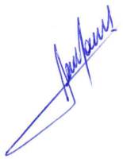

**RODRIGO DORIVAL GOMES**

Vereador

Cidadania